新版教务之窗使用简易流程
- 教务公告上传
  - 使用本科室操作员用户名密码登陆
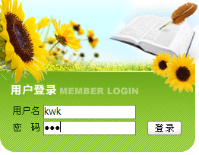
  - 登陆成功后进入后台管理，如图所示

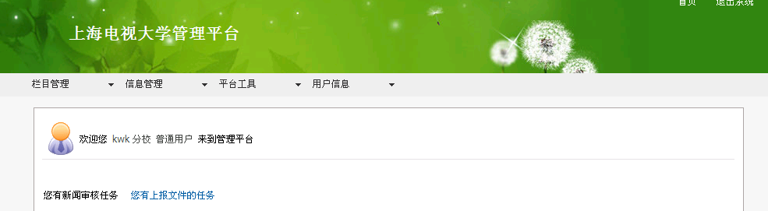
  - 点击进入“信息管理”――“首页栏目信息”，如下图
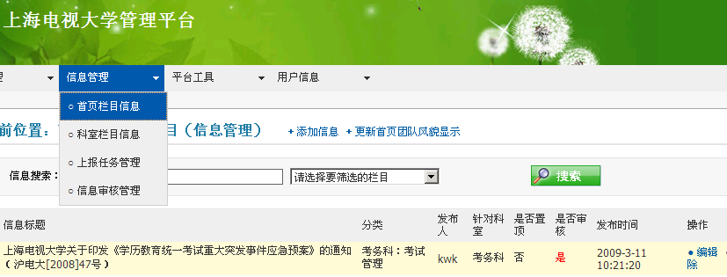
  - 点击添加信息
选择“信息所属栏目”――输入“信 息 标 题”―――选择“针对科室”――在下面编辑框输入公告内容，最后点击“确定添加”即可，如下图
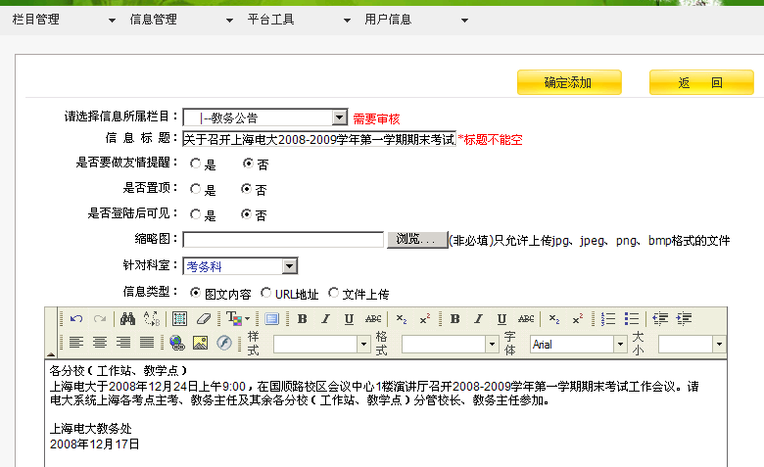
公告中如果同时需要有附件上传，可以先输入类似“附件一下载”的文字，然后选中该文字，然后点击来上传附件，
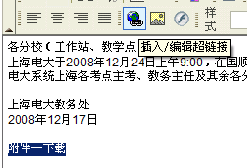
选择“上传”属性页，然后浏览到存在本机的附件后，点击发送到服务器上
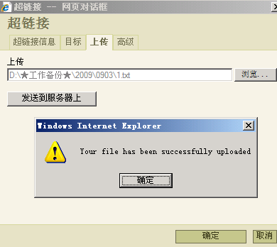
有联接的文字下自动添加蓝色下划线，表示有附件可以下载
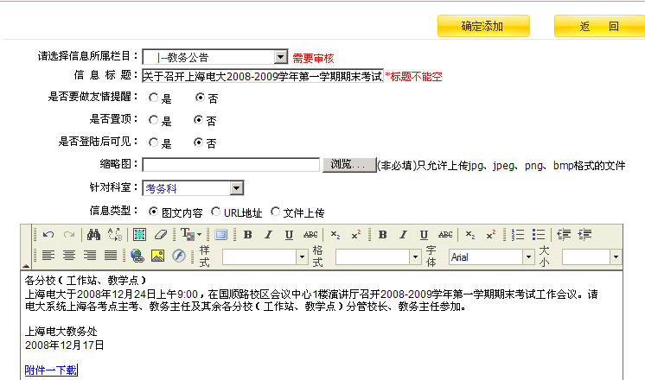
点击确定添加后，即上传了有附件下载的教务公告通知
  - 通知教务处办公室审核本公告，审核通过后即可在教务之窗教务公告处显示。

- 科室栏目添加

- 使用本科室操作员用户名密码登陆

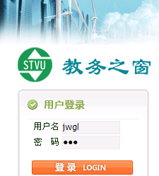
- 进入后台,依次选择进入”栏目管理”-“科室栏目”-“添加栏目”,选择上级栏目后,输入栏目名称,点击”确定添加”
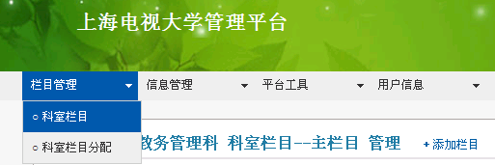
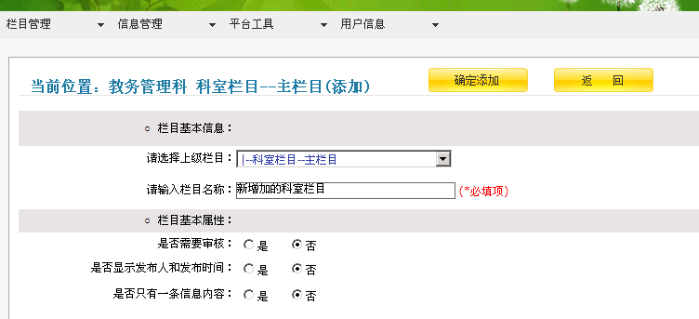
- 选择“栏目管理”－“科室栏目分配”后给本科室操作人员赋予新增栏目的添加编辑权限，选择“分配栏目”，在添加/编辑权限框打勾
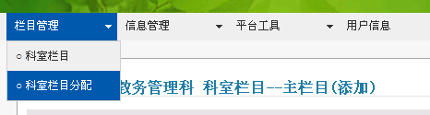
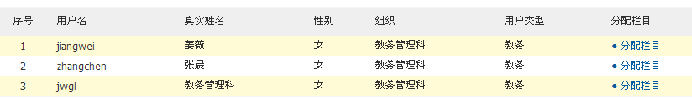
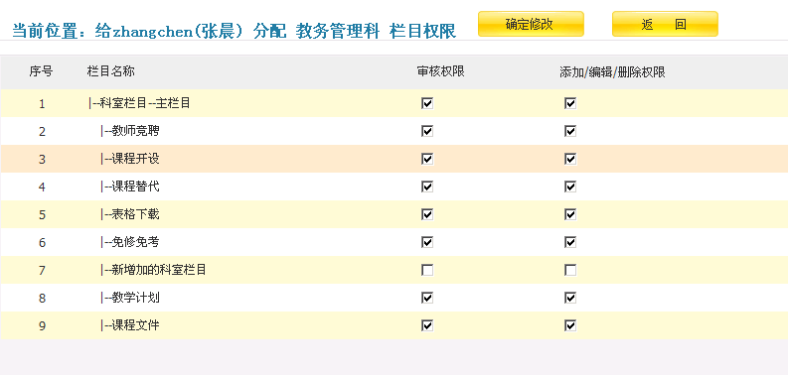

- 要在该新增的栏目下添加内容，选择“信息管理”－“科室栏目信息”
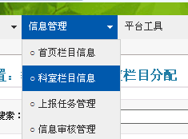
- 选择添加信息
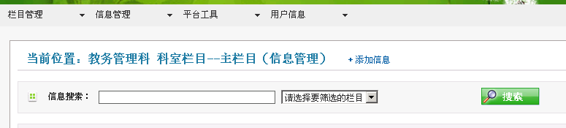
- 依次输入信息，
选择“信息所属栏目”――输入“信 息 标 题”―――选择“针对科室”――在下面编辑框输入内容，最后点击“确定添加”即可，如下图

